一 确定实验名称：管理员对医生进行管理模块

二 对模块进行程序流程图展示

管理员对医生的管理：

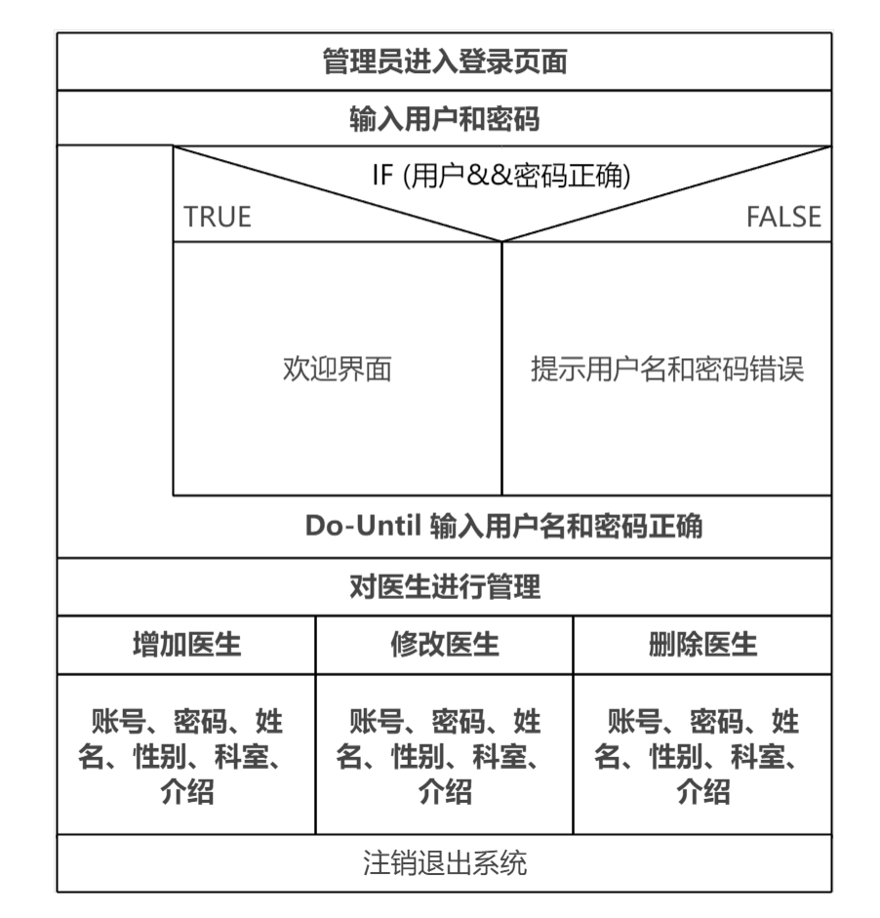

三 使用Jackson结构程序设计方法对本项目完成程序结构设计

1. 输入输出数据结构的Jackson图



2. 对应关系

对应关系如上图所示。

3. 程序结构的 Jackson 图

